Objectif

Amy-Jewels est une marque de bijoux fantaisie d’inspiration ethnique réalisés en perles tissées.

L’objectif est de créer un commerce en ligne proposant un large choix de bijoux fantaisie.

Ce site se démarquera de ses concurrents en mettant le client au centre. Celui-ci pourra, par le biais d’un ‘lab’, personnaliser son bijoux en choisissant les couleurs souhaitées parmi un large panel.

De plus, le site se voudra sobre, intuitif, et convivial. Un système de blog permettra aux visiteurs de voir les ‘coulisses’ de la marque: les créations en cours, les techniques de fabrication, les nouveautés…

Expression du besoin

**La boutique :**

3 sous-catégories : colliers / bracelets / boucles d’oreille.

1 page par sous-catégorie contenant l’ensemble des bijoux proposés avec une photo, leur intitulé et leur prix.

1 page par bijoux contenant :

* Un intitulé
* Une description détaillée
* Les caractéristiques
* 1 à 3 photos du produit
* Le prix TTC
* Commentaire et note des clients

Chaque bijoux peut être ajouté au panier ou ajouté dans la liste des envies.

**Le lab :**

Amy-Jewels proposera un format de bijoux de base.

Le client pourra choisir :

* Le type de chaîne et d’apprêts,
* La couleur des apprêts (argent, or, rose…)
* Les couleurs des perles suivant un motif prédéfini.

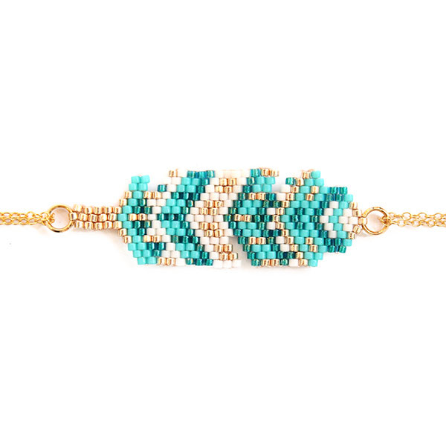

Un ‘mode d’emploi’ sera proposé au client afin qu’il comprenne facilement comment créer son bijou. Le délai de livraison sera précisé

Possibilité de recommencer et d’ajouter au panier.

Le blog :

L’objectif du blog est de montrer les ‘coulisses’ de la marque : nouvelles créations, techniques de réalisation, expositions en cours…

Un tableau de bord pour la gestion de la boutique

Les contraintes

Format du site : il doit s’adapter à tous types de médias : smartphone, tablette et grand écran.

Les langues : français / anglais

Technologies souhaitées

Les choix technologiques seront fait par l’équipe en fonction des contraintes fonctionnelles de l’application.